Übungsprotokoll
SYTB – Systemtechnik Betriebssysteme
 | Übungsdatum:  KW 00/17 – 99/17 | Klasse:  3BHIT | Name:  Adrian KORNBERGER
 | Abgabedatum:  08.01.2026 | Gruppe:  SYTB2 | Note:
Leitung:  Dipl.-Ing. (FH) BRANDSTETTER Gerald | Mitübende:  Gegebenenfalls hier anführen, muss mit Aufgabenteilung in der Aufgabenstellung korrespondieren!
Übungsbezeichnung:

Secondary DNS und Zonentransfer

Inhaltsverzeichnis:
1 Aufgabenstellung 2
2 Abstract (English) 2
3 Theoretische Grundlagen 2
4 Übungsdurchführung 2
5 Ergebnisse 2
6 Code 2
7 Kommentar 2

Aufgabenstellung
Zum bereits laufenden (primären) DNS-Server ist ein neuer Server (VM), der als sekundärer DNS-Server fungiert, hinzuzufügen (Master-/Slave-bzw. Primary-/Secondary-Konfiguration). Zu dokumentieren ist insbesondere der Zonentransfer.

Abstract (English)
In this exercise, a secondary DNS server is added to an existing primary DNS server.
The primary server acts as the master for the DNS zones, while the secondary server retrieves the zone data automatically using a zone transfer.

Theoretische Grundlagen
Primary- und Secondary-DNS-Server
Primary (Master) DNS-Server
Enthält die originalen Zonendateien und ist für Änderungen zuständig
Secondary (Slave) DNS-Server
Besitzt keine eigenen Zonendateien, sondern erhält diese automatisch vom Primary Server (AXFR)
Zonentransfer (AXFR)
Der Zonentransfer ist ein Mechanismus, mit dem ein Secondary DNS-Server die komplette Zonendatei vom Primary DNS-Server übernimmt.
- Verwendetes Protokoll: AXFR
- Kommunikation über Port 53 (TCP)
- Die Zone wird transferiert wenn der Slave gestartet wird oder die Seriennummer der Zone sich ändert

Übungsdurchführung
Master und Slave verbinden
Slave#
auto lo
iface lo inet loopback

auto enp0s3
iface enp0s3 inet dhcp

auto enp0s8
iface enp0s8 inet static
address 192.168.4.2
netmask 255.255.255.0

Zonendateien anpassen
Master#
Nano /etc/bind/named.conf.local

zone "htl3bhit4.lan" {
type master;
file "/var/cache/bind/zones/htl3bhit4.lan.db";
allow-transfer { 192.168.4.2; };
};
zone "4.168.192.in-addr.arpa" {
type master;
file "/var/cache/bind/zones/4.168.192.in-addr.arpa.db";
allow-transfer { 192.168.4.2; };
};
Danach:
sudo systemctl restart named

Slave#
Nano /etc/bind/named.conf.local

zone "htl3bhit4.lan" {
type slave;
masters { 192.168.4.1; };
file "/var/cache/bind/slaves/htl3bhit4.lan.db";
};

zone "4.168.192.in-addr.arpa" {
type slave;
masters { 192.168.4.1; };
file "/var/cache/bind/slaves/4.168.192.in-addr.arpa.db";

Danach:
sudo mkdir -p /var/cache/bind/slaves
sudo chown bind:bind /var/cache/bind/slaves

sudo systemctl restart named

Ergebnisse
Slave#
Dann die Zonendateien prüfen:
ls /var/cache/bind/slaves

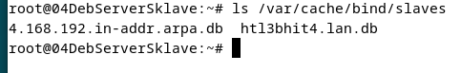

Server#
nslookup dns.htl3bhit4.lan 192.168.4.2
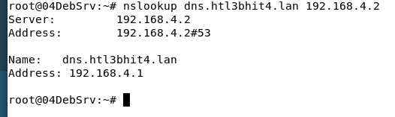

Code

Kommentar

